**TROISIEME PARTIE : REALISATION ET DEPLOIEMENT**

**Chapitre 5 : OUTILS DE DEVELOPPEMENT**

**Section 1 : Présentation de langages et outils de développement**

1. **Langages de programmation**
2. **PHP**



PHP: PHP Hypertext Preprocessor, plus connu sous son sigle PHP ([acronyme récursif](https://fr.wikipedia.org/wiki/Acronymie_r%C3%A9cursive)), PHP est un [langage de programmation](https://fr.wikipedia.org/wiki/Langage_de_programmation) [libre](https://fr.wikipedia.org/wiki/Logiciel_libre), principalement utilisé pour produire des [pages Web dynamiques](https://fr.wikipedia.org/wiki/Page_Web_dynamique) via un [serveur HTTP](https://fr.wikipedia.org/wiki/Serveur_HTTP), mais pouvant également fonctionner comme n'importe quel [langage interprété](https://fr.wikipedia.org/wiki/Langage_interpr%C3%A9t%C3%A9_(informatique)) de façon locale. PHP est un [langage impératif](https://fr.wikipedia.org/wiki/Programmation_imp%C3%A9rative) [orienté objet](https://fr.wikipedia.org/wiki/Orient%C3%A9_objet). PHP a permis de créer un grand nombre de sites web célèbres, comme [Facebook](https://fr.wikipedia.org/wiki/Facebook), [Wikipédia](https://fr.wikipedia.org/wiki/Wikip%C3%A9dia), etc. Il est considéré comme une des bases de la création de sites web dits [dynamiques](https://fr.wikipedia.org/wiki/Page_web_dynamique) mais également des applications web.

1. **JAVA**

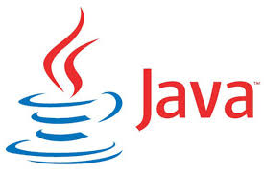

Java est un [langage de programmation](https://fr.wikipedia.org/wiki/Langage_de_programmation) [orienté objet](https://fr.wikipedia.org/wiki/Programmation_orient%C3%A9e_objet) créé par [James Gosling](https://fr.wikipedia.org/wiki/James_Gosling) et [Patrick Naughton](https://fr.wikipedia.org/wiki/Patrick_Naughton), employés de [Sun Microsystems](https://fr.wikipedia.org/wiki/Sun_Microsystems), avec le soutien de [Bill Joy](https://fr.wikipedia.org/wiki/Bill_Joy) (cofondateur de [Sun Microsystems](https://fr.wikipedia.org/wiki/Sun_Microsystems) en [1982](https://fr.wikipedia.org/wiki/1982)), présenté officiellement le [23](https://fr.wikipedia.org/wiki/23_mai) [mai](https://fr.wikipedia.org/wiki/Mai_1995) [1995](https://fr.wikipedia.org/wiki/1995_en_informatique) au SunWorld. La particularité et l'objectif central de Java est que les logiciels écrits dans ce langage doivent être très facilement [portables](https://fr.wikipedia.org/wiki/Portabilit%C3%A9_(informatique)) sur plusieurs [systèmes d’exploitation](https://fr.wikipedia.org/wiki/Syst%C3%A8me_d%27exploitation) tels que [Unix](https://fr.wikipedia.org/wiki/Unix), [Windows](https://fr.wikipedia.org/wiki/Microsoft_Windows), [Mac OS](https://fr.wikipedia.org/wiki/Mac_OS) ou [GNU/Linux](https://fr.wikipedia.org/wiki/GNU/Linux), avec peu ou pas de modifications. Pour cela, divers [plateformes](https://fr.wikipedia.org/wiki/Plate-forme_Java) et [frameworks](https://fr.wikipedia.org/wiki/Liste_de_frameworks_Java) associés visent à guider, sinon garantir, cette portabilité des [applications](https://fr.wikipedia.org/wiki/Logiciel) développées en Java.

1. **C++**

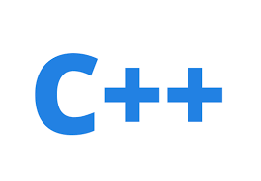

C++ est un [langage de programmation](https://fr.wikipedia.org/wiki/Langage_de_programmation) [compilé](https://fr.wikipedia.org/wiki/Compilateur) permettant la programmation sous de multiples [paradigmes](https://fr.wikipedia.org/wiki/Paradigme_(programmation)) (comme la [programmation procédurale](https://fr.wikipedia.org/wiki/Programmation_proc%C3%A9durale), [orientée objet](https://fr.wikipedia.org/wiki/Programmation_orient%C3%A9e_objet) ou [générique](https://fr.wikipedia.org/wiki/Programmation_g%C3%A9n%C3%A9rique)). Ses bonnes performances, et sa compatibilité avec le [C](https://fr.wikipedia.org/wiki/C_(langage)) en font un des langages de programmation les plus utilisés dans les applications où la performance est critique.

Créé initialement par [Bjarne Stroustrup](https://fr.wikipedia.org/wiki/Bjarne_Stroustrup) dans les années 1980, le langage C++ est aujourd'hui [normalisé](https://fr.wikipedia.org/wiki/Norme_industrielle) par l'[ISO](https://fr.wikipedia.org/wiki/Organisation_internationale_de_normalisation). Sa première normalisation date de [1998](https://fr.wikipedia.org/wiki/1998) (ISO/CEI 14882:1998), ensuite amendée par l'erratum technique de [2003](https://fr.wikipedia.org/wiki/2003)(ISO/CEI 14882:2003). Une importante mise à jour a été ratifiée et publiée par l'ISO en septembre 2011 sous le nom de ISO/IEC 14882:2011, ou [C++11](https://fr.wikipedia.org/wiki/C%2B%2B11)[2](https://fr.wikipedia.org/wiki/C%2B%2B#cite_note-2). Depuis, des mises à jour sont publiées régulièrement : en 2014 (ISO/CEI 14882:2014, ou [C++14](https://fr.wikipedia.org/wiki/C%2B%2B14)) puis en 2017 (ISO/CEI 14882:2017, ou C++17).

1. **C#**

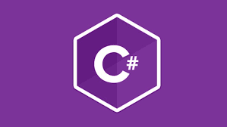

C# (C Sharp en [anglais](https://fr.wikipedia.org/wiki/Anglais)) est un [langage de programmation](https://fr.wikipedia.org/wiki/Langage_de_programmation) [orienté objet](https://fr.wikipedia.org/wiki/Programmation_orient%C3%A9e_objet), commercialisé par [Microsoft](https://fr.wikipedia.org/wiki/Microsoft) depuis 200[2](https://fr.wikipedia.org/wiki/C_sharp#cite_note-tata-2) et destiné à développer sur la plateforme [Microsoft .NET](https://fr.wikipedia.org/wiki/Microsoft_.NET).

Il est dérivé du [C++](https://fr.wikipedia.org/wiki/C%2B%2B) et est très proche du [Java](https://fr.wikipedia.org/wiki/Java_(langage)) dont il reprend la syntaxe générale ainsi que les concepts, y ajoutant des notions telles que la [surcharge des opérateurs](https://fr.wikipedia.org/wiki/Surcharge_des_op%C3%A9rateurs), les indexeurs et les délégués. Il est utilisé notamment pour développer des [applications web](https://fr.wikipedia.org/wiki/Applications_web) sur la plateforme [ASP.NET](https://fr.wikipedia.org/wiki/ASP.NET).

1. **Outils de développement**
2. **Eclipse**



Eclipse est un [projet](https://fr.wikipedia.org/wiki/Projet), décliné et organisé en un ensemble de sous-projets de développements logiciels, de la [fondation Eclipse](https://fr.wikipedia.org/wiki/Fondation_Eclipse) visant à développer un environnement de production de logiciels [libre](https://fr.wikipedia.org/wiki/Logiciel_libre) qui soit extensible, universel et polyvalent, en s'appuyant principalement sur [Java](https://fr.wikipedia.org/wiki/Java_(technique)).

Son objectif est de produire et fournir des outils pour la réalisation de logiciels, englobant les activités de programmation (notamment [environnement de développement intégré](https://fr.wikipedia.org/wiki/Environnement_de_d%C3%A9veloppement_int%C3%A9gr%C3%A9) et [frameworks](https://fr.wikipedia.org/wiki/Framework)) mais aussi d'[AGL](https://fr.wikipedia.org/wiki/Atelier_de_g%C3%A9nie_logiciel) recouvrant [modélisation](https://fr.wikipedia.org/wiki/Mod%C3%A9lisation_des_donn%C3%A9es), [conception](https://fr.wikipedia.org/wiki/Conception_de_logiciel), [test](https://fr.wikipedia.org/wiki/Test_(informatique)), [gestion de configuration](https://fr.wikipedia.org/wiki/Gestion_de_configuration), [reporting](https://fr.wikipedia.org/wiki/Reporting" \o "Reporting)… Son [EDI](https://fr.wikipedia.org/wiki/Environnement_de_d%C3%A9veloppement), partie intégrante du projet, vise notamment à supporter tout [langage de programmation](https://fr.wikipedia.org/wiki/Langage_de_programmation) à l'instar de [Microsoft Visual Studio](https://fr.wikipedia.org/wiki/Microsoft_Visual_Studio).

Bien qu'Eclipse ait d'abord été conçu uniquement pour produire des environnements de développement, les utilisateurs et [contributeurs](https://fr.wikipedia.org/wiki/Contributeur) se sont rapidement mis à réutiliser ses briques logicielles pour des applications clientes classiques. Cela a conduit à une extension du périmètre initial d'Eclipse à toute production de logiciel : c'est l'apparition du Framework Eclipse [RCP](https://fr.wikipedia.org/wiki/Plateforme_client_riche) en 2004.

Figurant parmi les grandes réussites de l'[open source](https://fr.wikipedia.org/wiki/Open_source), Eclipse est devenu un standard du marché des logiciels de développement, intégré par de grands [éditeurs logiciels](https://fr.wikipedia.org/wiki/%C3%89diteur_de_logiciel) et [sociétés de services](https://fr.wikipedia.org/wiki/Soci%C3%A9t%C3%A9_de_services_en_ing%C3%A9nierie_informatique). Les logiciels commerciaux [Lotus Notes](https://fr.wikipedia.org/wiki/Lotus_Notes) 8, [IBM Lotus Symphony](https://fr.wikipedia.org/wiki/IBM_Lotus_Symphony) ou [WebSphere](https://fr.wikipedia.org/wiki/WebSphere) [Studio Application Developer](https://fr.wikipedia.org/wiki/WSAD) sont notamment basés sur Eclipse.

1. **PhpStorm**

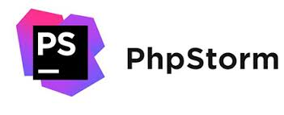

**PhpStorm** est un éditeur pour [PHP](https://fr.wikipedia.org/wiki/PHP), [HTML](https://fr.wikipedia.org/wiki/HTML) et [JavaScript](https://fr.wikipedia.org/wiki/JavaScript), édité par [JetBrains](https://fr.wikipedia.org/wiki/JetBrains).

Il permet d'éditer du code PHP 5.3, 5.4, 5.5, 5.6 et 7.0.

Il possède :

* Une coloration syntaxique ;
* Affichage des erreurs à la volée ;
* Auto-complétion intelligente du code ;
* Ré usinage du code.

Il intègre :

* L'envoi des fichiers via FTP ;
* Un gestionnaire de version.

Il permet aussi de visualiser l'architecture de bases de données de différentes sources (MySQL, SQLite, ...).

1. **NetBeans**

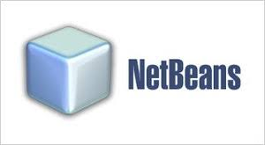

**NetBeans IDE** est un environnement de développement qui s'adapte aux langages de programmation (Javascript, Python, PHP, Groovy, C/C++, etc.), aux outils et aux ressources dont vous disposez. Le programme détecte automatiquement la présence de Java, JDK, SOA, Ruby, MySQL, etc. sur votre système, ainsi que les serveurs Apache ou GlassFish, pour vous fournir les plugins nécessaires. Vous pourrez ainsi créer facilement des applications Web, des portails d'entreprise, des logiciels multiplateformes sous Java, des logiciels pour mobiles, etc. Vous disposerez de nombreux outils d'édition, d'un debugger, d'une module de prévisualisation, de modèles et de bibliothèques, de fonctions de complétion et d'implémentation, etc. La dernière version de **NetBeans IDE**supporte dorénavant les spécifications du langage de développement Java SE 7. Il s'intègre également avec les serveurs Oracle WebLogic et supporte Oracle Database et GlassFish 3.1. On note au passage la facilité d'édition HTML5 et un nouveau GridBagLayout conçu pour améliorer le développement d'interfaces utilisateur et l'édition de code Java.

1. **Présentation des Framework (Cadre de Travail)**

Un FRAMEWORK n'est pas indispensable pour réaliser une application web, mais il apporte ce qu'il faut pour être bien plus **efficace**, **rapide**et créer une application de **qualité** !  
Un FRAMEWORK vous offre la possibilité de développer une application dans les règles de l'art. Il permet de réaliser **une application structurée, maintenable et évolutive**. De plus, la flexibilité du FRAMEWORK vous permet de vous concentrer entièrement sur votre application sans trop se soucier du reste. Il en existe plusieurs utilisés avec plusieurs langages. Comme nous allons utiliser PHP comme langage nous allons présenter quelques-uns de ses Framework.

1. **Symfony**

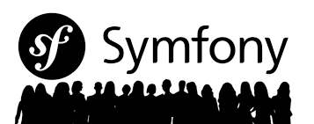

**Symfony** est un ensemble de composants PHP ainsi qu'un FRAMEWORK MVC libre écrit en PHP. Il fournit des fonctionnalités modulables et adaptables qui permettent de faciliter et d’accélérer le développement d'un site web.

L'agence web française SensioLabs est à l'origine du FRAMEWORK *Sensio Framework*. À force de toujours recréer les mêmes fonctionnalités de gestion d'utilisateurs, gestion ORM, etc., elle a développé ce FRAMEWORK pour ses propres besoins. Comme ces problématiques étaient souvent les mêmes pour d'autres développeurs, le code a été par la suite partagé avec la communauté des développeurs PHP. Le projet est alors devenu *Symfony* (conformément à la volonté du créateur de conserver les initiales *S* et *F* de *Sensio Framework*), puis *Symfony2* à partir de la version 2. La version 2 de *Symfony* casse la compatibilité avec la branche 1.x. Le 5 septembre 2017, Symfony passe la barre du milliard de téléchargement.

1. **CodeIgniter**

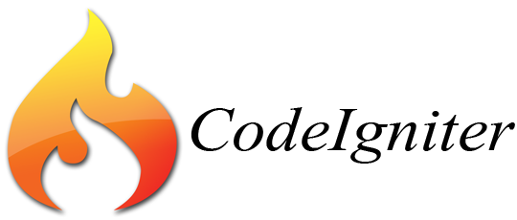

CodeIgniter est un FRAMEWORK [libre](https://fr.wikipedia.org/wiki/Logiciel_libre) écrit en [PHP](https://fr.wikipedia.org/wiki/PHP). Il suit le [motif de conception](https://fr.wikipedia.org/wiki/Motif_de_conception) [MVC](https://fr.wikipedia.org/wiki/Mod%C3%A8le-Vue-Contr%C3%B4leur) et s'inspire du fonctionnement de [Ruby on Rails](https://fr.wikipedia.org/wiki/Ruby_on_Rails). Les versions inférieures à la 2.0.0 sont compatibles avec PHP 4 et 5, tandis que celles supérieures à la 2.0.0 ne sont compatibles qu'avec PHP 5.1.6 ou plus. La version 3.0 requiert PHP 5.2.4 et la version 3.1 requiert PHP 5.3.7.

1. **SamaneMVC**



**Samane MVC** est un FRAMEWORK PHP basé sur le model MVC (Model View Controller) créé par un sénégalais professeur informatique a l’Institut Supérieur d’Informatique(ISI), Dakar, Sénégal qui permet de créer des applications web PHP.

**Section 2 : Présentation des SGBD**

1. **Microsoft SQL SERVER**

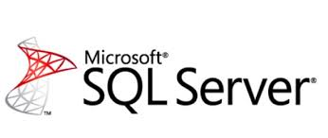

Microsoft SQL Server est un [système de gestion de base de données](https://fr.wikipedia.org/wiki/Syst%C3%A8me_de_gestion_de_base_de_donn%C3%A9es) (SGBD) en langage [SQL](https://fr.wikipedia.org/wiki/Structured_Query_Language) incorporant entre autres un SGBDR (SGBD [relationnel](https://fr.wikipedia.org/wiki/Base_de_donn%C3%A9es_relationnelle) ») développé et commercialisé par la société [Microsoft](https://fr.wikipedia.org/wiki/Microsoft). Il fonctionne sous les OS Windows et Linux (depuis mars 2016), mais il est possible de le lancer sur Mac OS via [Docker](https://fr.wikipedia.org/wiki/Docker_(logiciel)), car il en existe une version en téléchargement sur le site de Microsoft[1](https://fr.wikipedia.org/wiki/Microsoft_SQL_Server#cite_note-1).

1. **Oracle**

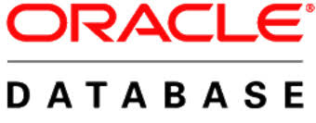

Oracle Database est un [système de gestion de base de données](https://fr.wikipedia.org/wiki/Syst%C3%A8me_de_gestion_de_base_de_donn%C3%A9es) [relationnelle](https://fr.wikipedia.org/wiki/Base_de_donn%C3%A9es_relationnelle) (SGBDR) qui depuis l'introduction du support du [modèle objet](https://fr.wikipedia.org/wiki/Programmation_orient%C3%A9e_objet) dans sa version 8 peut être aussi qualifié de [système de gestion de base de données relationnel-objet](https://fr.wikipedia.org/wiki/Syst%C3%A8me_de_gestion_de_base_de_donn%C3%A9es_relationnel-objet) (SGBDRO). Fourni par [Oracle Corporation](https://fr.wikipedia.org/wiki/Oracle_Corporation), il a été développé par [Larry Ellison](https://fr.wikipedia.org/wiki/Larry_Ellison), accompagné entre autres, de [Bob Miner](https://fr.wikipedia.org/wiki/Bob_Miner) et [Ed Oates](https://fr.wikipedia.org/wiki/Ed_Oates).

1. **MySQL**

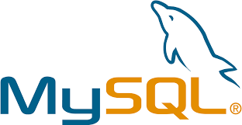

MySQL est un [système de gestion de bases de données](https://fr.wikipedia.org/wiki/Syst%C3%A8me_de_gestion_de_base_de_donn%C3%A9es) relationnelles (SGBDR). Il est distribué sous une double licence [GPL](https://fr.wikipedia.org/wiki/Licence_publique_g%C3%A9n%C3%A9rale_GNU) et [propriétaire](https://fr.wikipedia.org/wiki/Logiciel_propri%C3%A9taire). Il fait partie des logiciels de gestion de [base de données](https://fr.wikipedia.org/wiki/Base_de_donn%C3%A9es) les plus utilisés au monde[3](https://fr.wikipedia.org/wiki/MySQL#cite_note-3), autant par le grand public (applications web principalement) que par des professionnels, en concurrence avec [Oracle](https://fr.wikipedia.org/wiki/Oracle_Database), [Informix](https://fr.wikipedia.org/wiki/Informix) et [Microsoft SQL Server](https://fr.wikipedia.org/wiki/Microsoft_SQL_Server).

Son nom vient du prénom de la fille du Co créateur [Michael Widenius](https://fr.wikipedia.org/wiki/Michael_Widenius), MySQL fait référence au [Structured Query Language](https://fr.wikipedia.org/wiki/Structured_Query_Language), le [langage de requête](https://fr.wikipedia.org/wiki/Langage_de_requ%C3%AAte) utilisé.

[MySQL AB](https://fr.wikipedia.org/wiki/MySQL_AB) a été acheté le [16](https://fr.wikipedia.org/wiki/16_janvier) [janvier](https://fr.wikipedia.org/wiki/Janvier_2008) [2008](https://fr.wikipedia.org/wiki/2008_en_informatique) par [Sun Microsystems](https://fr.wikipedia.org/wiki/Sun_Microsystems) pour un milliard de [dollars américains](https://fr.wikipedia.org/wiki/Dollar_am%C3%A9ricain)[4](https://fr.wikipedia.org/wiki/MySQL#cite_note-4). En 2009, [Sun Microsystems](https://fr.wikipedia.org/wiki/Sun_Microsystems) a été acquis par [Oracle Corporation](https://fr.wikipedia.org/wiki/Oracle_Corporation), mettant entre les mains d'une même société les deux produits concurrents que sont [Oracle Database](https://fr.wikipedia.org/wiki/Oracle_Database) et MySQL. Ce rachat a été autorisé par la [Commission européenne](https://fr.wikipedia.org/wiki/Commission_europ%C3%A9enne) le [21](https://fr.wikipedia.org/wiki/21_janvier) [janvier](https://fr.wikipedia.org/wiki/Janvier_2010) [2010](https://fr.wikipedia.org/wiki/2010_en_informatique)[5](https://fr.wikipedia.org/wiki/MySQL#cite_note-5),[6](https://fr.wikipedia.org/wiki/MySQL#cite_note-6).

Depuis mai 2009, son créateur [Michael Widenius](https://fr.wikipedia.org/wiki/Michael_Widenius) a créé [MariaDB](https://fr.wikipedia.org/wiki/MariaDB) (Maria est le prénom de sa deuxième fille) pour continuer son développement en tant que projet [Open Source](https://fr.wikipedia.org/wiki/Open_Source).

**Section 3 : Choix des outils de développement**

1. **Choix du Langage**

Comme langage de programmation nous avons choisi PHP car nous allons mettre en place une application WEB et PHP est le plus utilisé des langages coté WEB.

1. **Choix de l’outil de développent**

Comme outil de développement nous allons choisir PHPSTROM car il est adapté aux langages WEB et se comporte très bien avec PHP avec un bon système d’auto complétion qui va nous aider en termes de rapidité.

1. **Choix du SGBD**

Comme SGBD nous allons choisir MySQL car selon moi il est le plus adapté et a une interface d’utilisation qui est simple.

1. **Choix du Framework**

Concernant le FRAMEWORK nous avons choisi SamaneMVC car c’est une fierté pour nous de consommer ce qui a été produit chez nous par un de nos professeur et aussi qu’elle nous permettra de mettre en place tout ce dont nous aurons besoin dans notre plateforme.

**Chapitre 6 : ARCHITECTURE ET DEPLOIEMENT**

**Section 1 : Présentation des Architectures**

Une architecture informatique décrit la structuration d’un système en termes de composants et d’organisation de ses différentes fonctions.

Nous disposons de plusieurs types d’architectures informatiques parmi lesquelles on peut citer :

* **L’architecture 1-tiers**

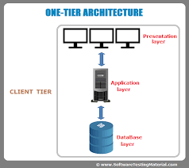

Dans cette architecture les trois couches sont intimement liées et s’exécutent sur le même ordinateur, n’utilisant pas l’architecture client/serveur donc on parlera ici d’information centralisée.

* **L’architecture 2-tiers**

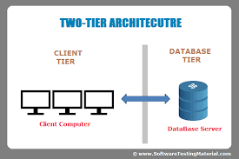

Ici on a une architecture à deux niveaux qui caractérise les systèmes client/serveur pour lesquels le client demande un service et le serveur lui fournit directement, en utilisant ses propres ressources. Cela veut dire que le serveur ne fait pas appel à une autre application afin de fournir une partie du service.

* **L’architecture 3-tiers**

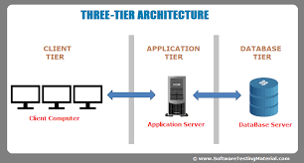

C’est une architecture à trois niveaux. Il existe un niveau intermédiaire c’est-à-dire que l’on a généralement une architecture partagée entre : un client, c’est-à-dire l’ordinateur qui demande un service précis, équipée d’une interface utilisateur généralement un navigateur Web comme dans notre cas; Le serveur d’application (Appelé également middleware), chargé de fournir la ressource mais faisant appel à un autre serveur qui constitue la troisième partie.

* **Choix de l’architecture**

Vu que nous avons une application qui est sous forme de site Web, nous allons utiliser l’architecture 2-tiers car c’est le serveur qui va se charger d’héberger la base de données et de fournir les services demandés par le client via son navigateur.

**Section 2 : Déploiement**

1. **Page d’accueil de notre plateforme**

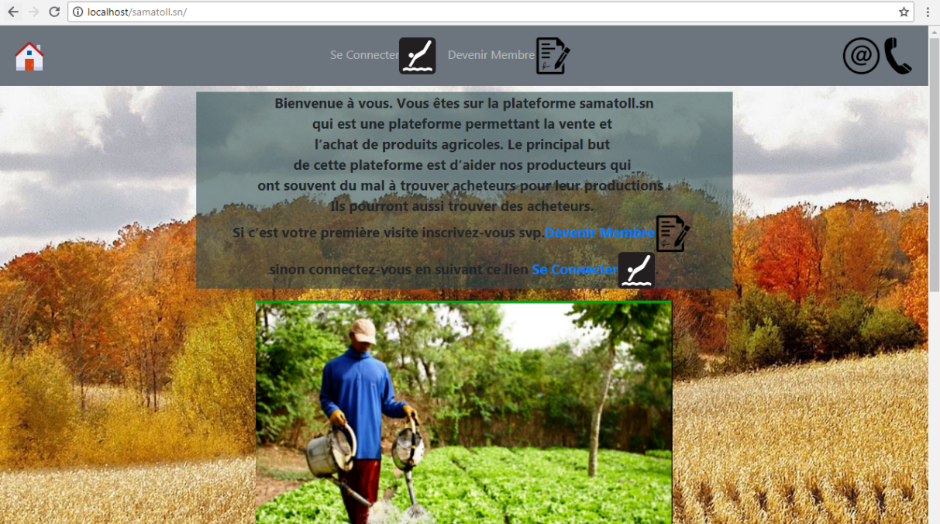

1. **Formulaire de connexion**

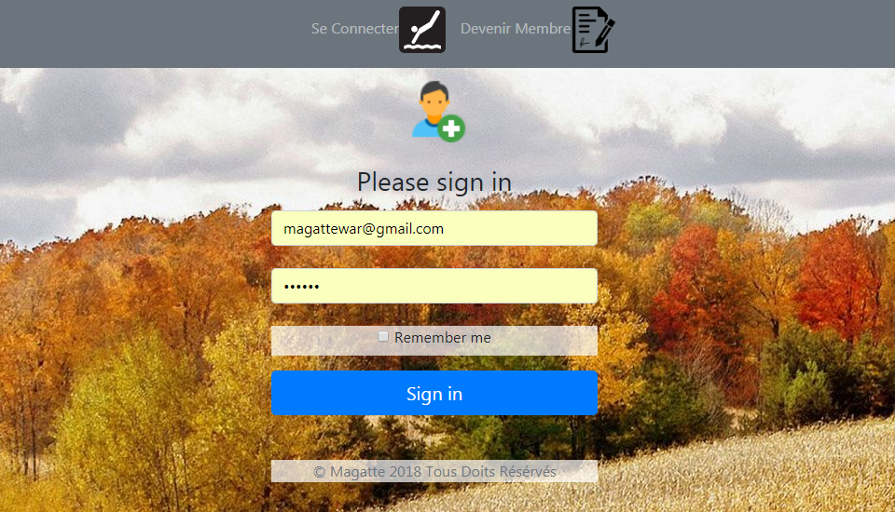

1. **Formulaire d’inscription**

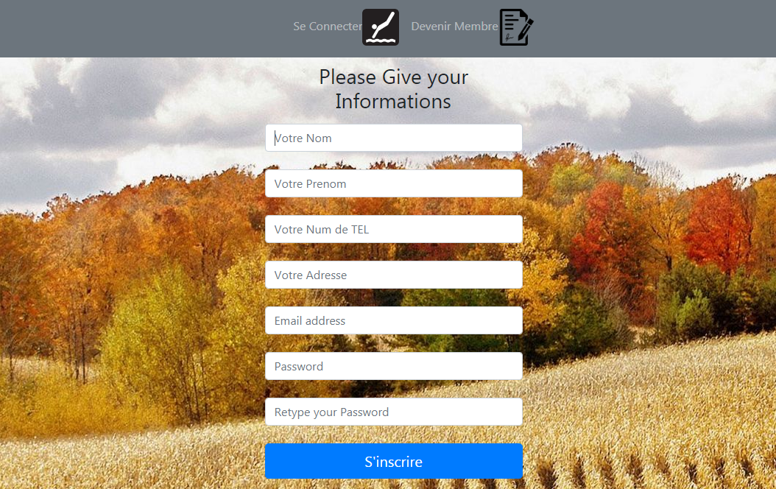

1. **Page d’accueil Admin**

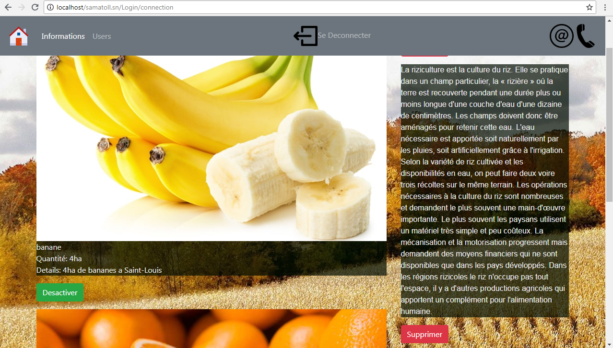

1. **Page de gestion des utilisateurs**

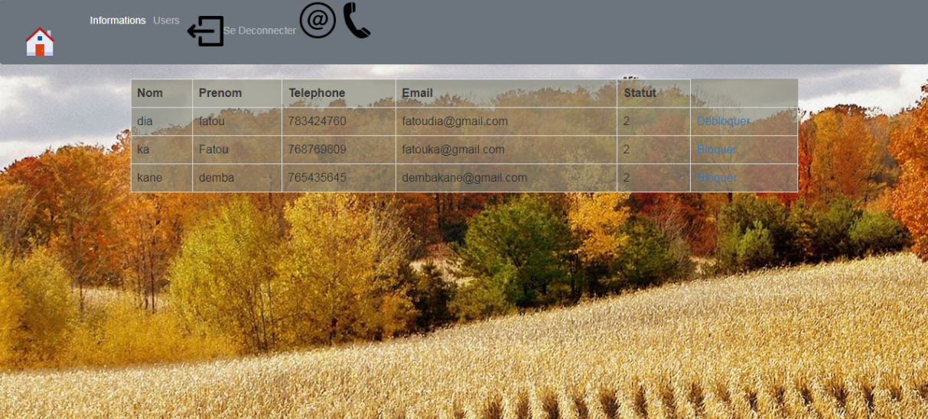

1. **Page d’accueil utilisateur simple**

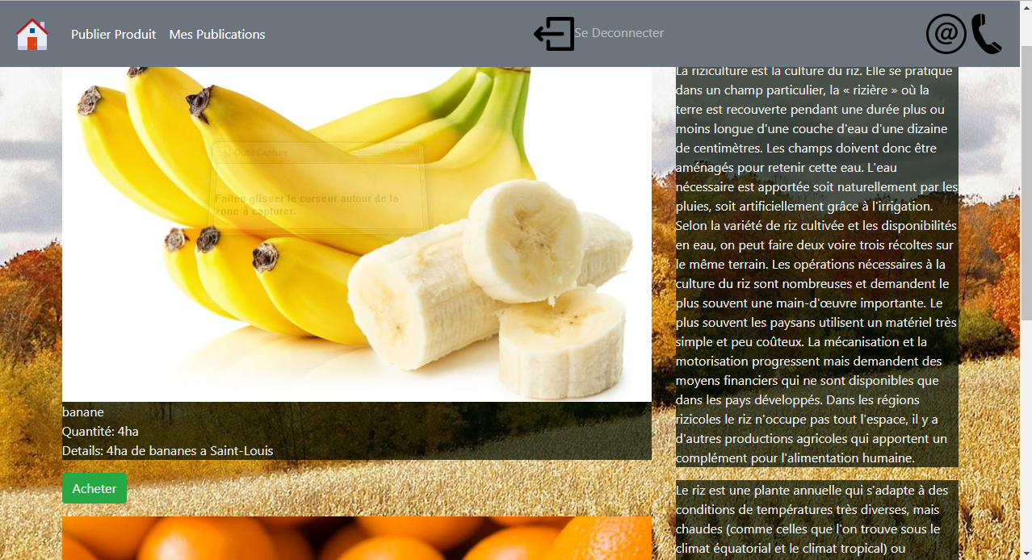

1. **Page publication produit**

